
TRƯỜNG ĐẠI HỌC VĂN LANG
KHOA CÔNG NGHỆ THÔNG TIN


BÀI TẬP 2 - PHÂN TÍCH VÀ THIẾT KẾ
HỌC PHẦN: CHUYÊN ĐỀ TỐT NGHIỆP 1
Đề tài:
SMART CRM - MEKONG MOBILE:
PHÂN CÔNG KỸ THUẬT VIÊN & LỊCH HẸN
Sinh viên thực hiện: Phạm Công Tài
MSSV: 2374802010445
Mã luồng: L4 - Phân công kỹ thuật viên & lịch hẹn
Track: SE - Công nghệ phần mềm
Học kỳ 1, năm học 2026 - 2027
GitHub (public):
https://github.com/taikon47/cdtn1-phamcongtai-l4
TP. Hồ Chí Minh - năm 2026

MỤC LỤC
MỤC 1. TỔNG QUAN VÀ PHẠM VI BT2
MỤC 2. CÔNG NGHỆ VÀ TỔ CHỨC MÃ NGUỒN
MỤC 3. CHỨC NĂNG MODULE L4
MỤC 4. CƠ SỞ DỮ LIỆU VÀ QUY TẮC NGHIỆP VỤ
MỤC 5. KIỂM THỬ VÀ MINH CHỨNG
MỤC 6. TRIỂN KHAI, ĐÁNH GIÁ VÀ HƯỚNG PHÁT TRIỂN
PHỤ LỤC. KHAI BÁO SỬ DỤNG AI
Các mục được trình bày theo thứ tự bên dưới; có thể cập nhật số trang bằng chức năng References → Table of Contents của Word.

MỤC 1. TỔNG QUAN VÀ PHẠM VI BT2

1.1. Bối cảnh
Bài tập 2 tiếp nối Bài tập 1 thuộc học phần Chuyên đề tốt nghiệp 1, Track SE. Đề tài Smart CRM – Mekong Mobile tập trung vào luồng L4: phân công kỹ thuật viên cho phiếu bảo hành và quản lý lịch hẹn giao/nhận thiết bị.

1.2. Mục tiêu
Hiện thực hóa module cốt lõi có thể chạy trên môi trường phát triển; sử dụng REST API và cơ sở dữ liệu quan hệ; kiểm tra tính hợp lệ của phân công và thời gian lịch hẹn; hỗ trợ thao tác qua giao diện web.

1.3. Phạm vi
Trong phạm vi | Ngoài phạm vi
Xem phiếu bảo hành, kỹ thuật viên và lịch hẹn | Quản lý bán hàng, thanh toán
Phân công kỹ thuật viên | Quản lý kho linh kiện
Tạo, kiểm tra trùng và hủy lịch hẹn | Tự động chẩn đoán lỗi bằng AI

MỤC 2. CÔNG NGHỆ VÀ TỔ CHỨC MÃ NGUỒN
Thành phần | Công nghệ / vai trò
Backend | Java 21, Spring Boot 4.0.8, REST Controller
Dữ liệu | PostgreSQL 17, Spring Data JPA, Flyway migration
Frontend | HTML, CSS, JavaScript; api-client.js gọi API
Build và kiểm thử | Maven Wrapper, JUnit/Spring Boot Test
Quản lý mã nguồn | Git/GitHub – taikon47/cdtn1-phamcongtai-l4

2.1. Cấu trúc
PROJECTL4/src/main/java chứa mã Java; src/main/resources/static chứa giao diện; src/main/resources/db/migration chứa migration; src/test chứa mã kiểm thử; docs chứa tài liệu thiết kế và báo cáo thay đổi; data chứa bản mô tả SQL; README.md hướng dẫn triển khai.

2.2. Kiến trúc
Trình duyệt → JavaScript API client → Spring REST Controller → Spring Data JPA Repository → PostgreSQL. Phần kiểm tra nghiệp vụ được thực hiện ở backend để tránh phụ thuộc vào kiểm tra trên giao diện.

MỤC 3. CHỨC NĂNG MODULE L4
Nhóm chức năng | Mô tả triển khai
Phiếu bảo hành | Xem danh sách phiếu và trạng thái liên quan đến phân công
Kỹ thuật viên | Xem danh sách, thông tin tay nghề và khu vực
Phân công | Liên kết phiếu với kỹ thuật viên phù hợp
Lịch hẹn | Tạo lịch giao/nhận, chọn thời gian và kỹ thuật viên
Kiểm tra trùng | Cảnh báo khi lịch mới giao nhau với lịch đang có
Quản lý lịch | Xem và lọc danh sách theo ngày, trạng thái, kỹ thuật viên
Hủy lịch | Hiển thị xác nhận, cập nhật trạng thái CANCELLED và làm mới danh sách

3.1. Minh họa thiết kế giao diện
Giao diện thực tế được người thực hiện kiểm tra trên localhost:8081, gồm màn hình quản lý lịch hẹn, biểu mẫu tạo lịch, thông báo xác nhận hủy và nhãn trạng thái “Đã hủy”.

3.2. API tiêu biểu
Phương thức / đường dẫn | Mục đích
GET /api/v1/appointments | Lấy danh sách lịch hẹn
PATCH /api/v1/appointments/{appointmentId}/cancel | Hủy lịch hẹn
Các API phiếu, kỹ thuật viên và phân công | Tra cứu và xử lý nghiệp vụ L4 theo mã nguồn

MỤC 4. CƠ SỞ DỮ LIỆU VÀ QUY TẮC NGHIỆP VỤ
Mô hình lõi gồm WARRANTY_TICKET, TECHNICIAN, ASSIGNMENT và APPOINTMENT. Các bản ghi phân công liên kết phiếu và kỹ thuật viên; lịch hẹn lưu phiếu, kỹ thuật viên, loại lịch, thời gian bắt đầu/kết thúc và trạng thái.
Mã | Quy tắc nghiệp vụ
BR1 | Một phiếu chỉ có một phân công hiện tại theo thiết kế.
BR2 | Kỹ thuật viên cần phù hợp với yêu cầu công việc.
BR3 | Thời điểm kết thúc lịch phải sau thời điểm bắt đầu.
BR4 | Không cho tạo lịch trùng thời gian đối với cùng kỹ thuật viên.
BR5 | Lịch đã hủy mang trạng thái CANCELLED; không tiếp tục hiển thị nút hủy.
Flyway kết nối PostgreSQL và xác thực migration phiên bản 1 thành công trong lần chạy kiểm thử ngày 17/10/2026.

MỤC 5. KIỂM THỬ VÀ MINH CHỨNG

5.1. Kết quả kiểm thử tự động
Theo log PowerShell do sinh viên cung cấp ngày 11/11/2026, lệnh .\mvnw.cmd clean test hoàn thành BUILD SUCCESS. Tổng cộng 28 test được thực thi, gồm 9 test L4ApiControllerBusinessTests, 8 test L4AssignmentBusinessTests, 10 test TechnicianServiceTests và 1 test Projectl4ApplicationTests; không có failures, errors hoặc skipped.
Chỉ tiêu | Kết quả quan sát
Build Maven | BUILD SUCCESS – lệnh .\mvnw.cmd clean test, ngày 11/11/2026
Kiểm thử tự động | 28 test chạy; 0 failures; 0 errors; 0 skipped
Kết nối PostgreSQL | Đã kết nối thành công trong môi trường kiểm thử được ghi nhận
Flyway | Migration phiên bản 1 đã được xác thực; cần đối chiếu lại log lần chạy gần nhất nếu báo cáo yêu cầu ngày cụ thể
Giao diện | Đã chụp 5 ảnh: dashboard, phiếu bảo hành, kỹ thuật viên, lịch hẹn và kết quả Maven

5.2. Tổng hợp kết quả kiểm thử và minh chứng
Bộ kiểm thử | Số lượng | Kết quả theo log ngày 11/11/2026
L4ApiControllerBusinessTests | 9 | 9 test; 0 failures; 0 errors
L4AssignmentBusinessTests | 8 | 8 test; 0 failures; 0 errors
TechnicianServiceTests | 10 | 10 test; 0 failures; 0 errors
Projectl4ApplicationTests | 1 | 1 test; 0 failures; 0 errors
Tổng cộng | 28 | BUILD SUCCESS; 0 failures; 0 errors; 0 skipped

5.3. Minh chứng hình ảnh
Các hình dưới đây được chụp trực tiếp từ ứng dụng chạy trên localhost:8081 và kết quả thực thi Maven ngày 11/11/2026. Ảnh được sắp xếp theo từng chức năng để đối chiếu giao diện và kết quả kiểm thử.
Hình 1. Bảng điều khiển tổng quan module L4
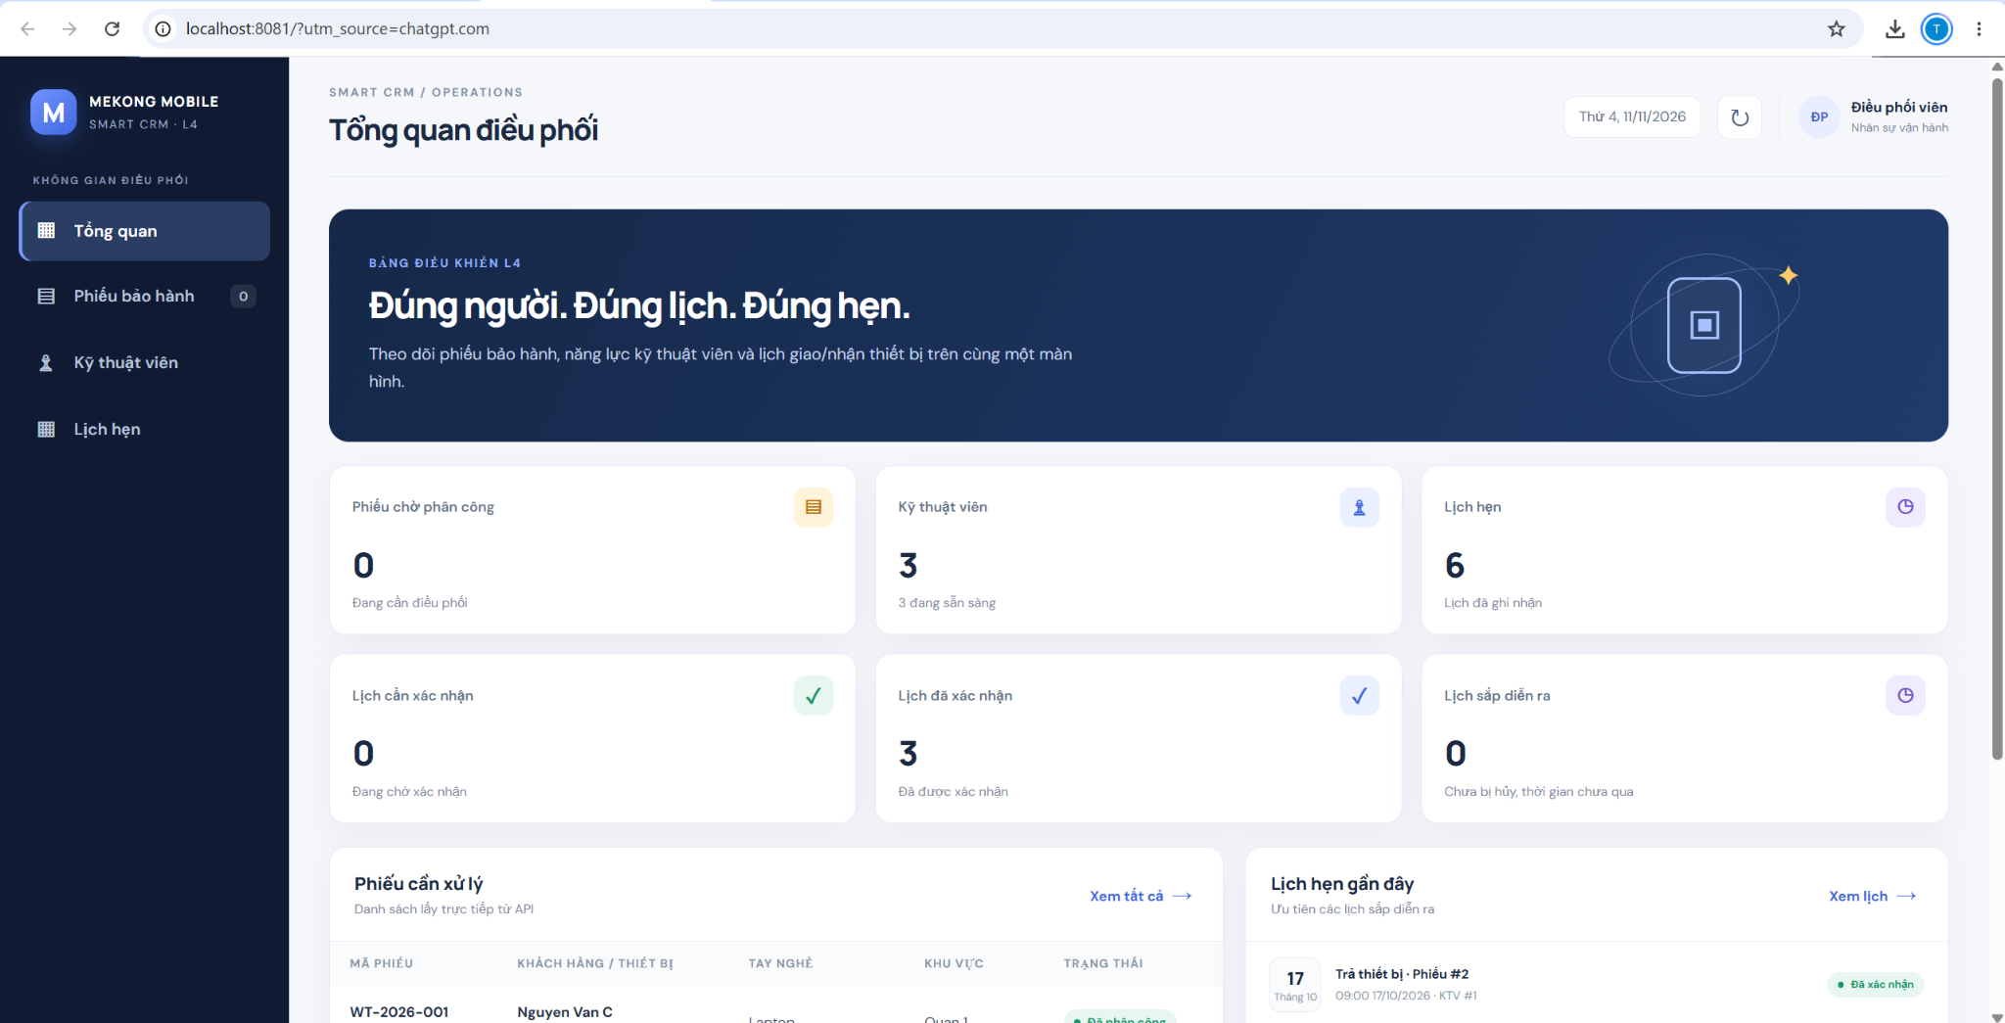
Hình 2. Màn hình danh sách phiếu bảo hành
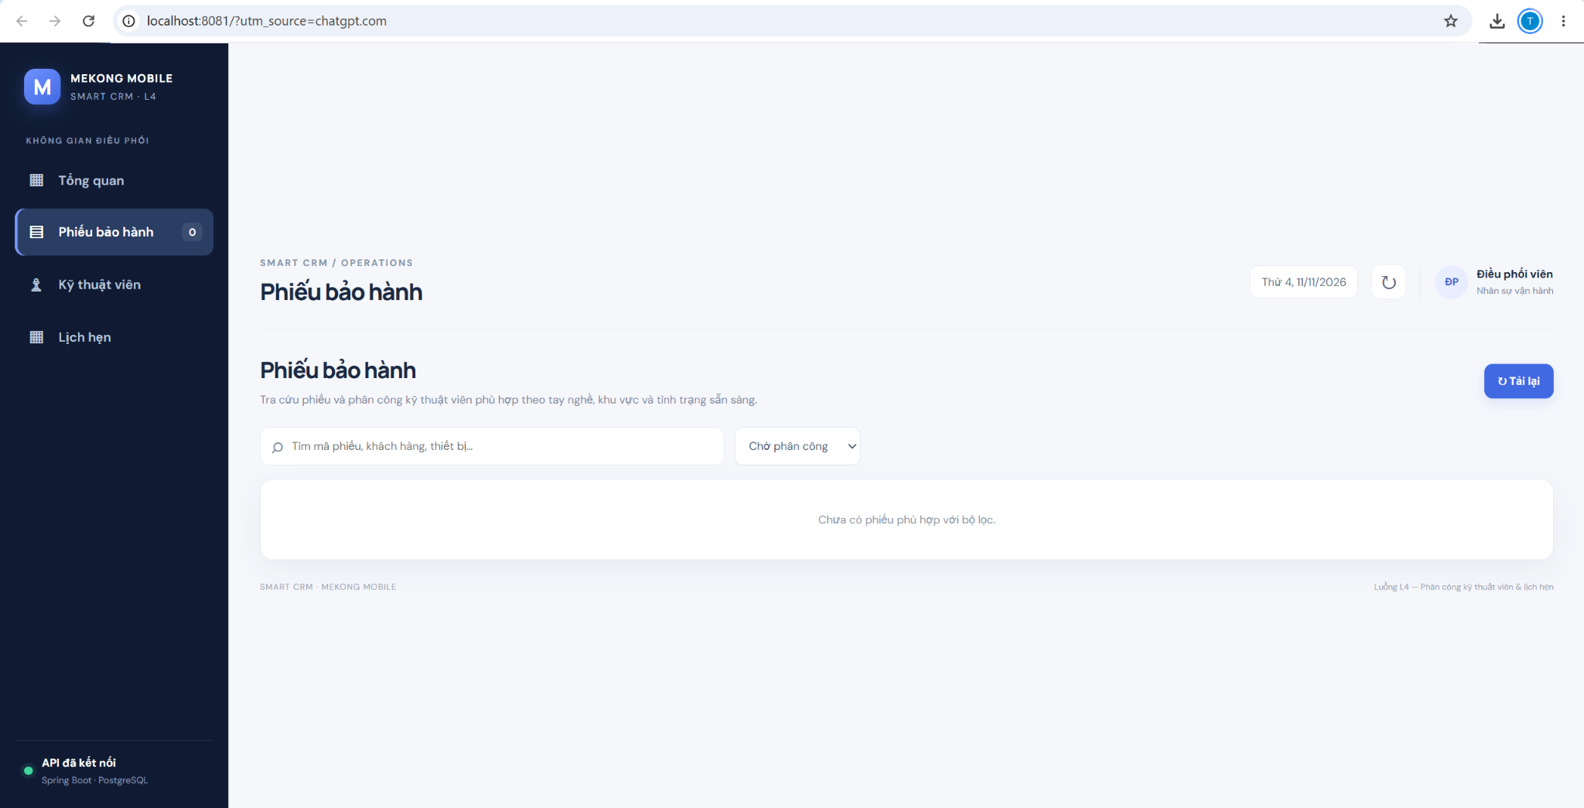

Hình 3. Danh sách kỹ thuật viên và trạng thái sẵn sàng
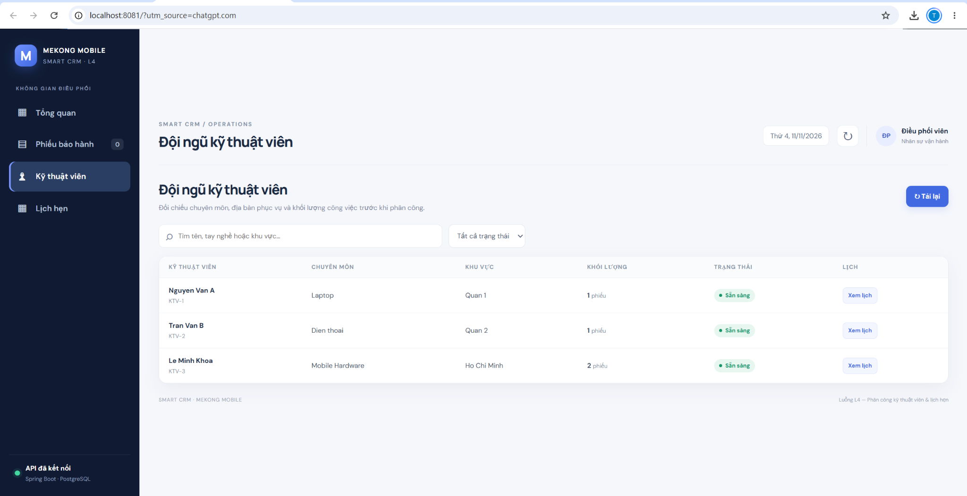
Hình 4. Màn hình quản lý và tạo lịch hẹn giao/nhận
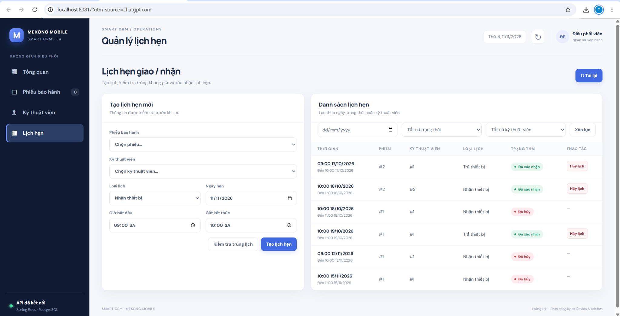

Hình 5. Kết quả chạy kiểm thử tự động: 28 tests, 0 failures, BUILD SUCCESS
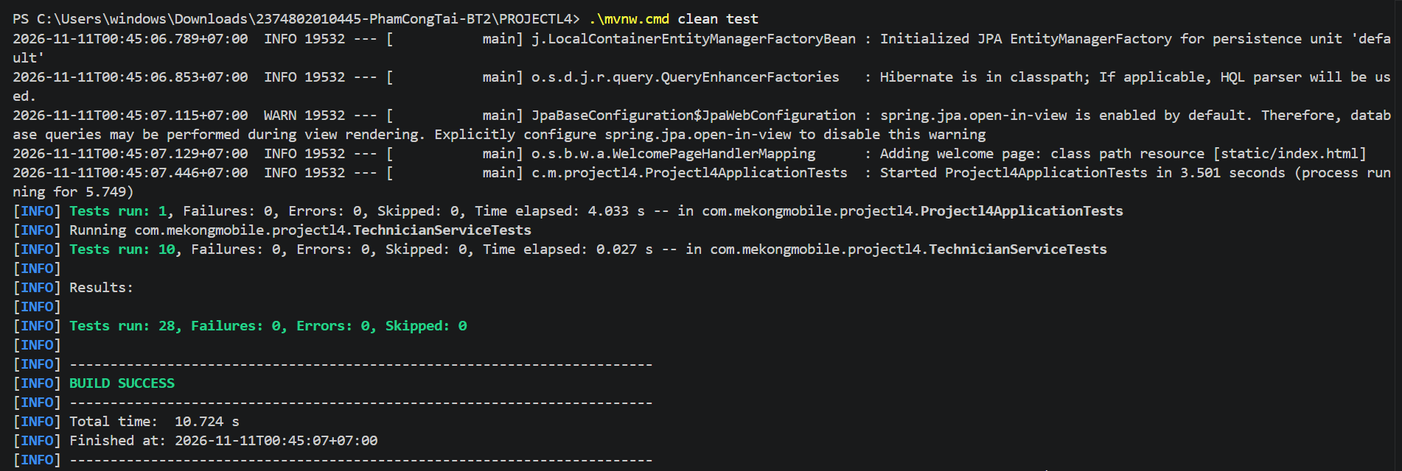
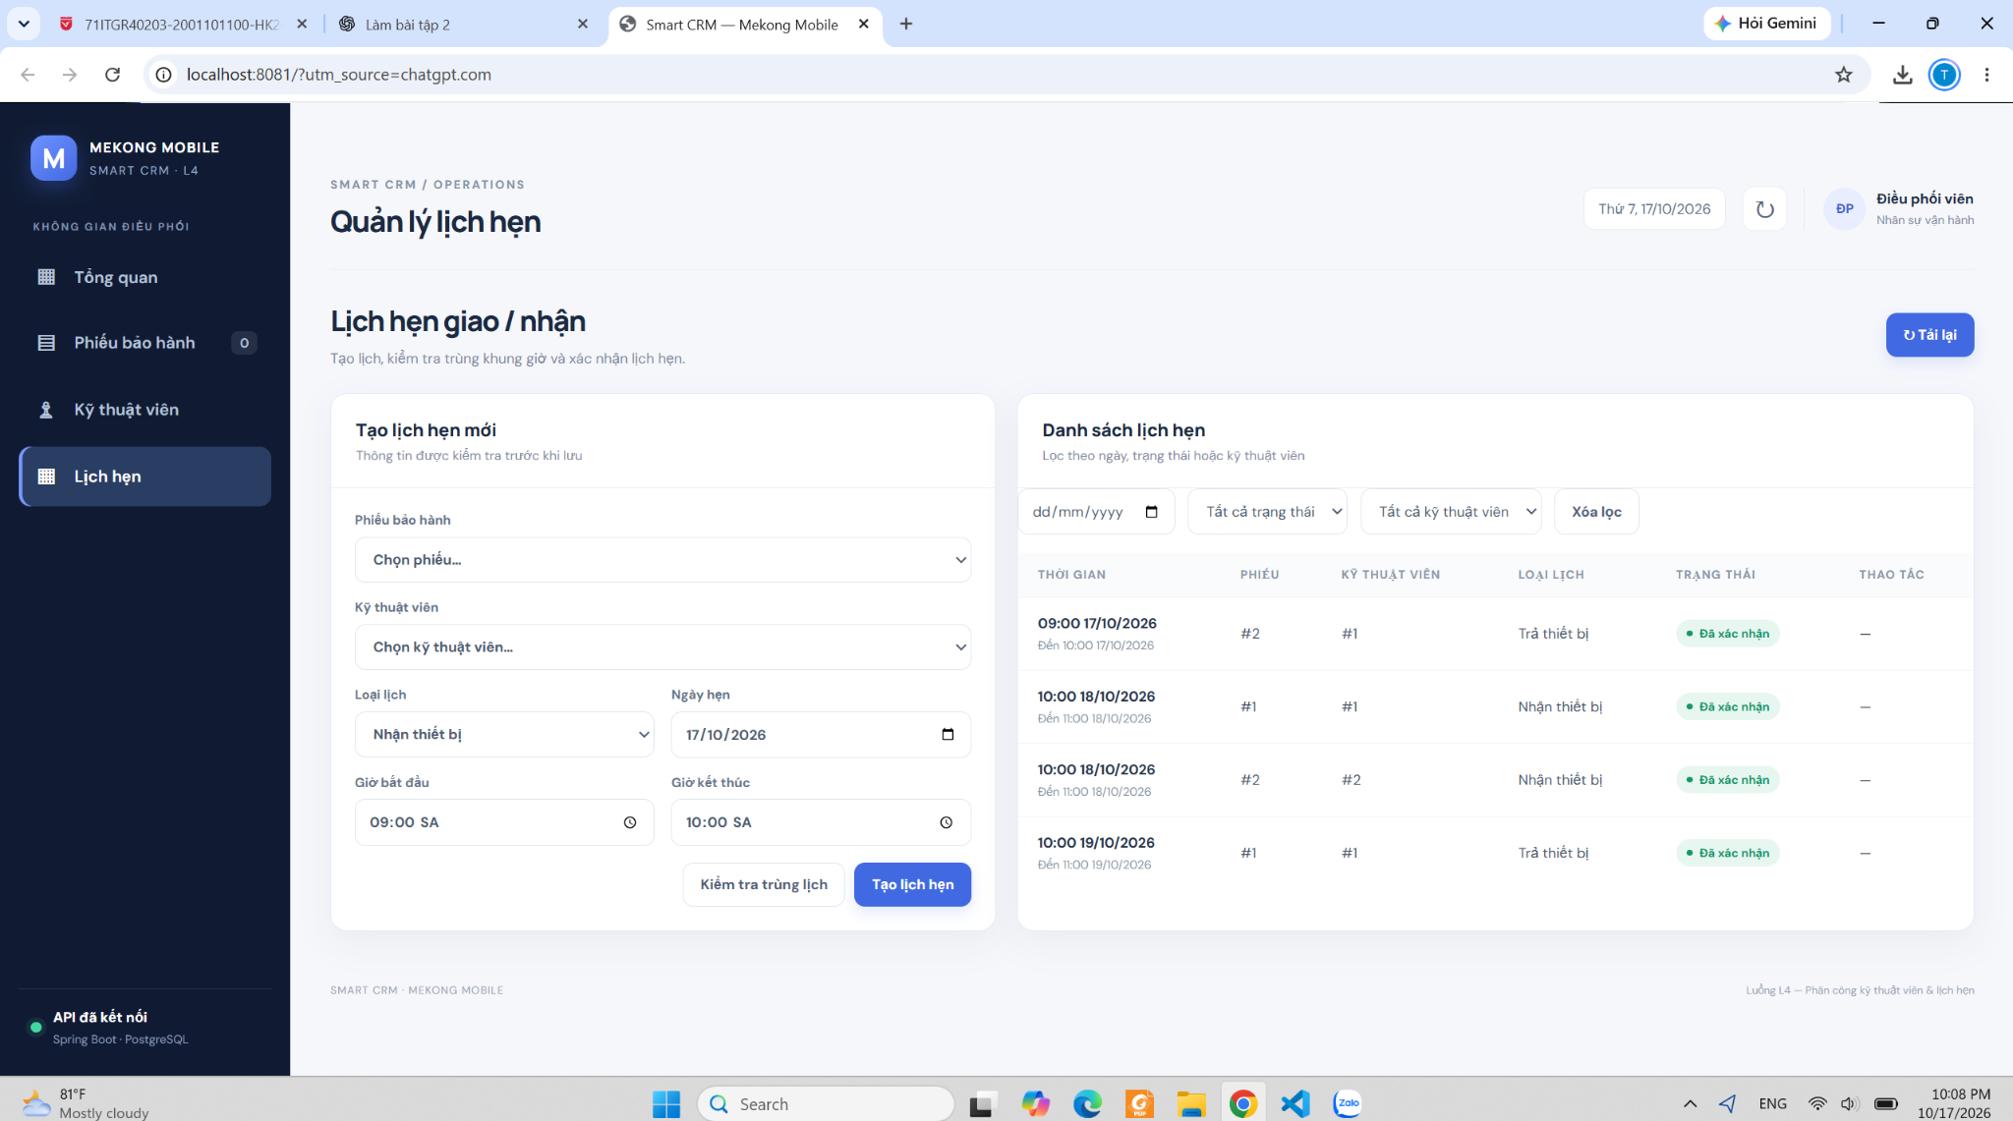
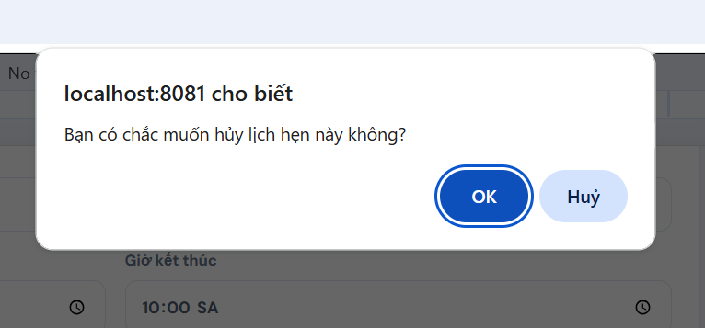
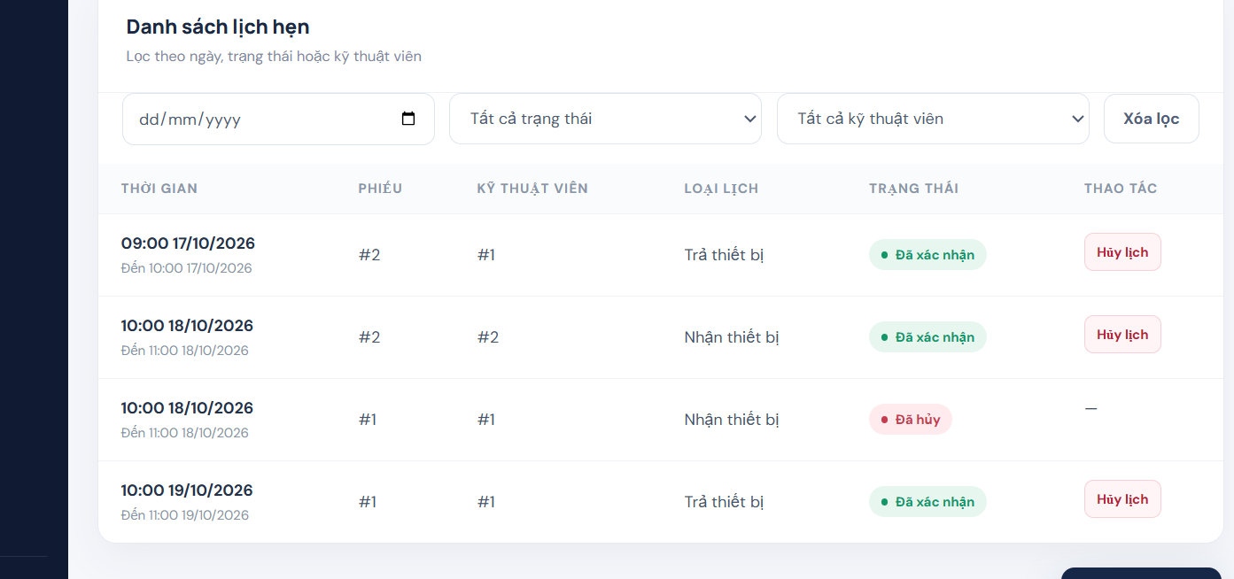

MỤC 6. TRIỂN KHAI, ĐÁNH GIÁ VÀ HƯỚNG PHÁT TRIỂN

6.1. Hướng dẫn chạy
Mở PowerShell tại thư mục PROJECTL4 có pom.xml. Cấu hình JAVA_HOME tới JDK 21 và PostgreSQL theo application.properties. Chạy .\mvnw.cmd clean test, sau đó .\mvnw.cmd spring-boot:run. Truy cập http://localhost:8081/. Nếu cổng đã được sử dụng, đóng phiên bản ứng dụng cũ trước khi khởi động.

6.2. Đánh giá
Tại lần kiểm thử ngày 11/11/2026, toàn bộ 28 test tự động hiện có đều đạt; Maven báo BUILD SUCCESS, không có failures, errors hoặc skipped. Ứng dụng Spring Boot đã khởi tạo thành công trong bài kiểm thử Application Context. Giao diện thực tế cũng đã được mở trên localhost:8081 và ghi nhận ảnh minh chứng cho dashboard, danh sách phiếu bảo hành, đội ngũ kỹ thuật viên, lịch hẹn và kết quả chạy test. Kết quả này xác nhận các trường hợp đã được kiểm thử trong phạm vi hiện có, không đồng nghĩa toàn bộ 20 kịch bản trong Test Plan đều đã được tự động hóa.

6.3. Hướng hoàn thiện
Tiếp tục rà soát README, .gitignore và .env.example; đối chiếu mã nguồn với tài liệu; kiểm tra lại các thao tác nghiệp vụ trên giao diện; cập nhật minh chứng; sau đó commit, push và gắn tag v0.2 nếu phù hợp với yêu cầu nộp bài.

PHỤ LỤC. KHAI BÁO SỬ DỤNG CÔNG CỤ AI
Học phần: Chuyên đề tốt nghiệp 1 | Bài nộp: [X] Bài tập 2 | Track SE | Luồng L4
Bảng sau ghi nhận phạm vi hỗ trợ AI có thể xác định từ quá trình làm việc. Không tự gán tỷ lệ % như số liệu thực tế; sinh viên cần tự xác nhận tỷ lệ phù hợp trước khi nộp.
Công cụ | Phần việc AI hỗ trợ | Phần sinh viên kiểm chứng | Tỷ lệ AI
ChatGPT | Gợi ý thiết kế, cấu trúc module, rà soát logic | Đối chiếu yêu cầu BT1/BT2 | Sinh viên xác nhận
ChatGPT | Hướng dẫn lệnh Maven, xử lý JAVA_HOME | Chạy lệnh trên máy và cung cấp log | Sinh viên xác nhận
ChatGPT | Hỗ trợ tài liệu, viết báo cáo, trình bày bảng | Đọc lại, chỉnh sửa, chịu trách nhiệm | Sinh viên xác nhận
ChatGPT | Gợi ý kiểm thử, diễn giải kết quả | Thực hiện thao tác giao diện, chụp minh chứng | Sinh viên xác nhận
Cam kết: Tôi xác nhận đã đọc, hiểu và chịu trách nhiệm về nội dung báo cáo, mã nguồn và thông tin khai báo sử dụng AI.
Sinh viên: Phạm Công Tài — MSSV: 2374802010445
Ngày xác nhận: …… / …… / 2026 Chữ ký: ………………………

